1. Verbinde das Arduino Nano mit dem Computer
2. Wähle im “Select Board” Drop Down den Eintrag “Select other board and port...”

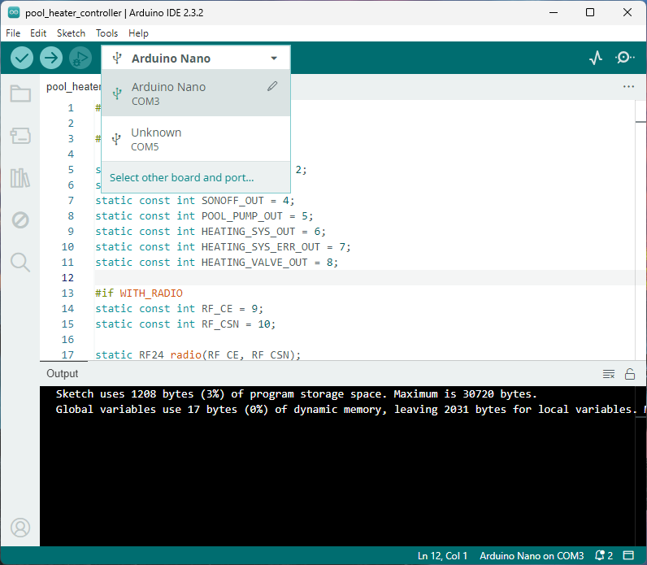

1. Suche den Eintrag “Arduino Nano”, wähle diesen aus und bestätige die Auswahl mit “OK”.

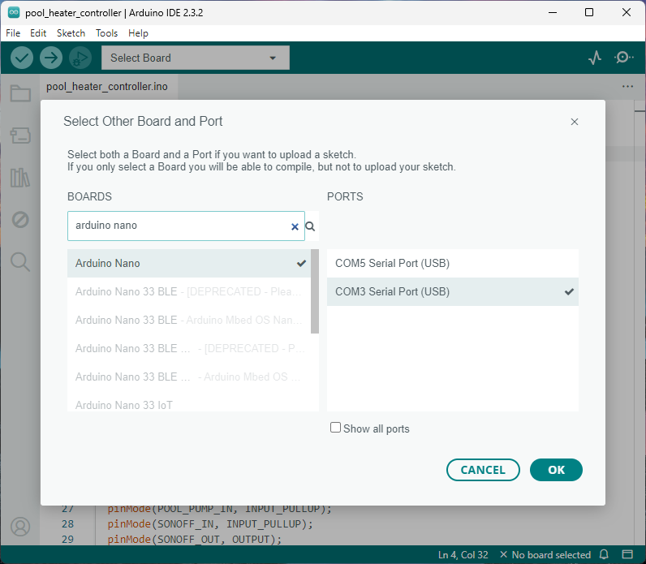

1. Im Menü “Tools > Processor” kann bei Bedarf zwischen den Bootloader-Versionen gewechselt werden.

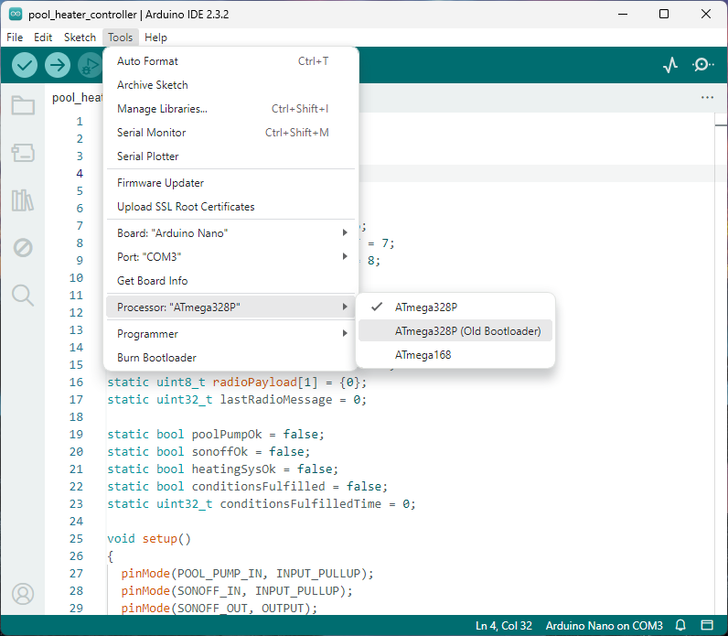

1. Um die notwendige Softwarebibliothek für das Funkmodul zu installieren muss der Library Manager gestartet werden.

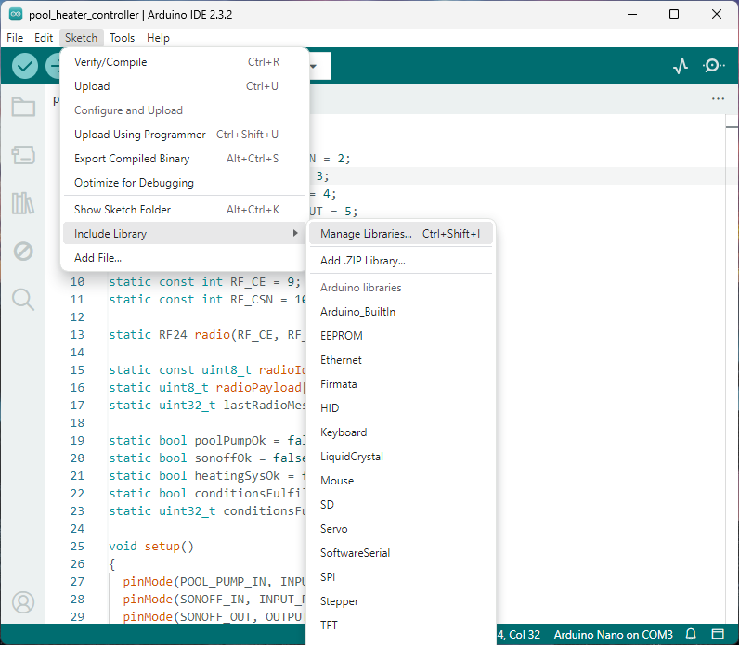

1. Dort muss man nach “RF24” suchen und die Bibliothek via “Install” installieren.

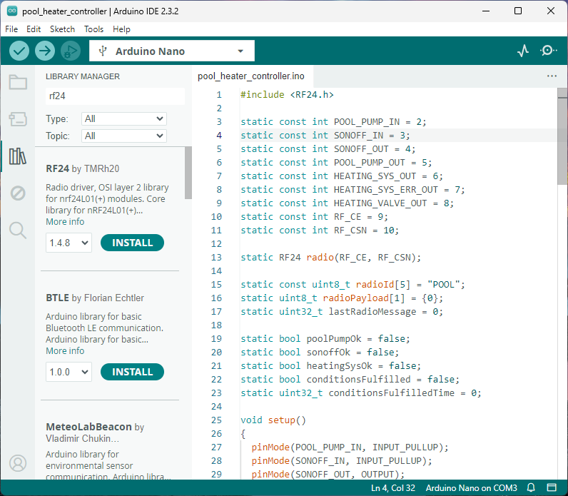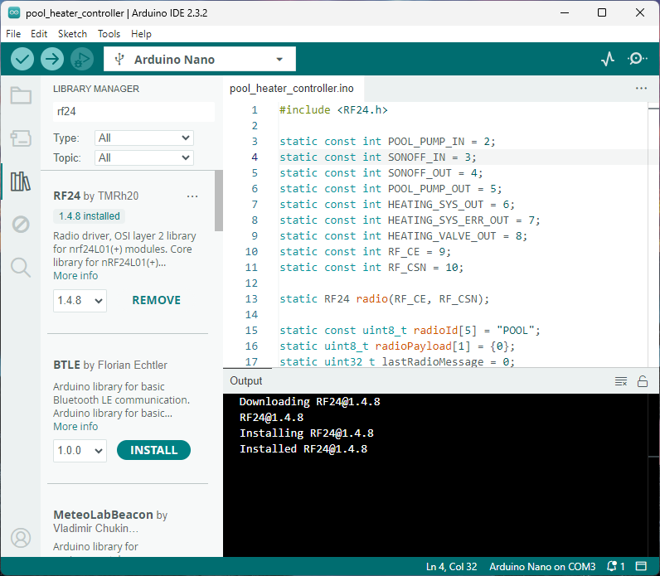

1. Damit sollte sich der Sketch dann komplieren und in das Arduino Nano übertragen lassen.

